Зубной налет и его последствия

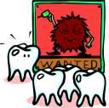
Микробы
Природа снабдила нас кожным покровом, дабы максимально изолировать наши жизненно важные внутренние органы от засилья микробов. Но полностью изолировать себя от этого микромира мы не в состоянии, а наша ротовая полость навсегда остается входными воротами для этих маленьких, но агрессивных существ.
Всего лишь через несколько часов после рождения полость рта человека заселяется микроорганизмами, и это нормальный процесс, так как лишь не многие из них являются болезнетворными. Все населяющие нас микроорганизмы живут за счет своего «хозяина», но многие не вредят ему и эту форму совместной жизни называют комменсализмом.
Существует и другая форма совместного проживания, которую называют симбиозом. Симбиоз имеет место тогда, когда совместное проживание различных форм приводит к взаимной пользе, к примеру, некоторые бактерии кишечника в благодарность «хозяину» за предоставленный приют и питание производят нужный ему «хозяину» витамин К.
Следующая форма совместного проживания — паразитизм: один организм живет за счет другого и при этом наносит заметный вред своему «хозяину» или даже может вызвать его смерть. Только на нас самих лежит полная ответственность за «выбор» бактериальной флоры заселяющей нашу ротовую полость, а стало быть, и выбор совместной формы сосуществования с окружающим нас микромиром.
Полость рта, ее слизистая оболочка и лимфоидный аппарат челюстно-лицевой области играют уникальную роль во взаимодействии организма человека с окружающим его миром микробов. Доминирующее место как по разнообразию обитающей в полости рта видов, так и по количеству занимают, конечно же, бактерии. Хотя кроме них: вирусы, грибы и простейшие, также в изобилии населяют нашу полость рта. По некоторым данным, число видов бактерий в этой экологической нише организма человека составляет от 120 до 300.
Полость рта, как экологическую нишу, можно разделить на несколько более мелких и достаточно отличных друг от друга биосред: слизистая оболочка, зона десневого желобка, ротовая жидкость и зубная бляшка. Но самым населенным районом является зубной налет или зубная бляшка, которая содержит от 10 до 1000 млрд. живых микросуществ в грамме материала. Такие заболевания как кариес зубов, гингивит и пародонтит напрямую связаны с образованием и присутствием на зубах зубной бляшки. Разнообразие населяющей ее микрофлоры столь велико, что представить вашему взору всех ее обитателей, а это порядка двухсот видов, просто невозможно.

Откуда берется зубной налет?

То, что зубы обязаны быть белыми — не более чем миф. Здоровые зубы могут быть любого оттенка белого цвета. У некоторых людей зубы бывают относительно темными, и со временем они еще больше темнеют, причиной чему является утончающийся с возрастом дентин (вещество, из которого главным образом и состоит зуб).
Существует два вида потемнения зуба — в зависимости от того, как тускнеет дентин — изнутри или снаружи. Зуб может потемнеть изнутри, как правило, вследствие избытка в организме фтора (что получило название флюороз), которое иногда возникает по причине большого количества проглоченной зубной пасты. При флюорозе на зубах возникают белые (а иногда и коричневые) пятна.
Снаружи зуб тускнеет из-за злоупотребления некоторыми продуктами питания (например, кофе), а также вследствие курения. Если такой налет запустить, то убрать его может только специалист.
Зубной налет представляет собой мягкие отложения, практически невидимые невооруженным глазом, которые скапливаются на зубах, деснах и языке.

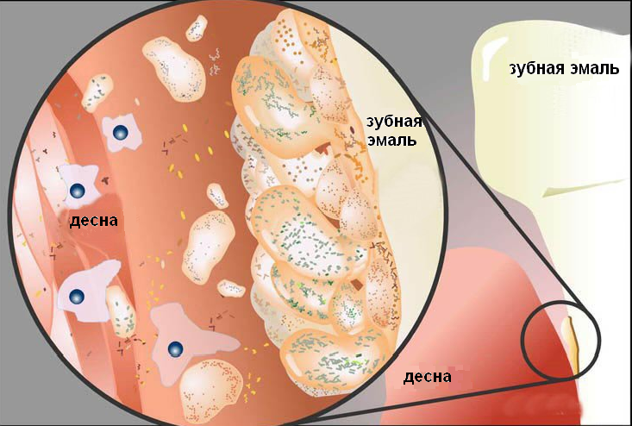
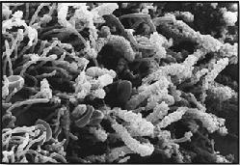

Разновидностей мягкого налета существует несколько.
Белый зубной налет (на самом деле он желтоватого цвета) - наиболее частый “гость” на зубах. Он образуется за ночь и состоит из пищевых остатков, слюны, сгущенного эпителия и различных бактерий. Белый зубной налет легко удаляется с помощью зубной щетки, особо лечить его не нужно. Если его не удалить, то на зубах начинают образовываться камни, а иммунитет в слизистой оболочке рта падает. Профилактика белого (желтого) зубного налета включает в себя употребление яблок, моркови, а также кукурузы.
Налет курильщика является приобретаемым налетом от употребления табака. Он имеет ярко выраженную окраску коричневато-черного цвета и зубной щеткой не удаляется. Для удаления зубного налета курильщика используют ультразвук и различные отбеливающие вещества.
Зеленый налет на зубах (налет Пристли) – довольно редкий вид мягких зубных отложений. Наблюдается чаще всего у детей и вызывается особым видом бактерий. Очищается зеленый налет только в кресле у стоматолога. У детей пожелтевшие основания зубов могут также иметь место из-за некоторых проблем с пищеварением, и чистка зубов в кабинете у стоматолога дает в этом случае лишь временный эффект. Избавиться от такого налета можно, только посетив гастроэнтеролога.
Чтобы проблем с зубами не возникло, важно правильно и регулярно их чистить, ведь удаляя налет, мы препятствуем скоплению бактерий на зубах, а значит, делаем их невосприимчивыми для кариеса и других зубных болезней (в том числе зубного камня).

